Министерство образования Республики Беларусь

Учреждение образования

«Белорусский государственный университет информатики

и радиоэлектроники»

Специальность «Инженерно-психологическое

обеспечение информационных технологий»

Учебная дисциплина «Основы Алгоритмизации и программирования»

Отчет

по лабораторной работе №4

«Массивы»

Подготовил: Студент гр. 410902

Меньшиков М.А.

Проверил: Усенко Ф.В.

Минск 2024

***Цель работы:*** Сформировать навыки и умения обработки структурированных типов данных, организованных в виде некоторой линейной последовательности, а также организованных в виде матрицы.

***Задание 1:*** Дан массив из n целых чисел. Посчитать, сколько раз в нем встречается минимальный по модулю элемент.

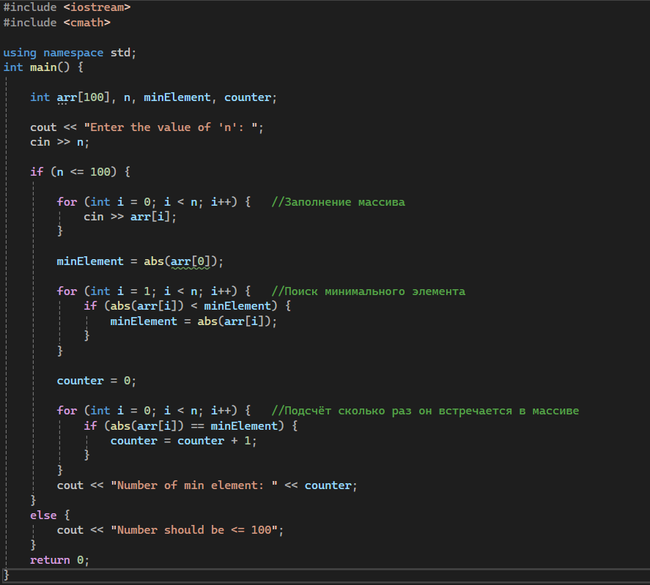

Результаты работы программы

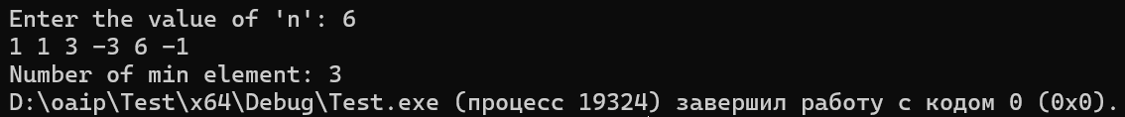



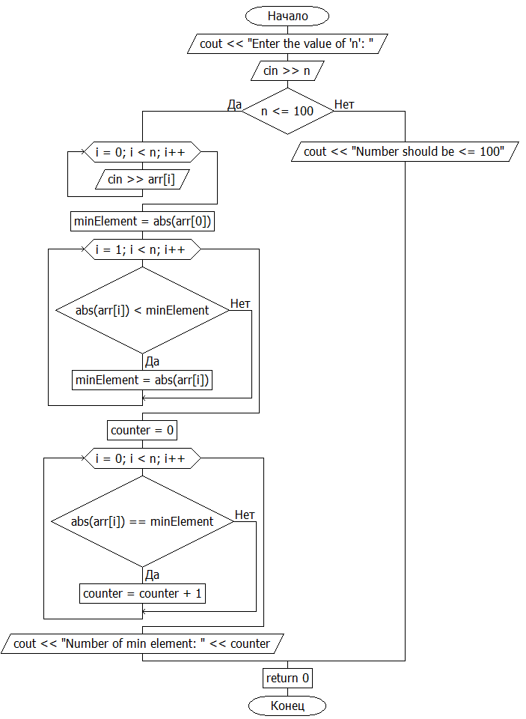

***Задание 2:*** Найти среднее арифметическое максимального и минимального по модулю элементов массива.

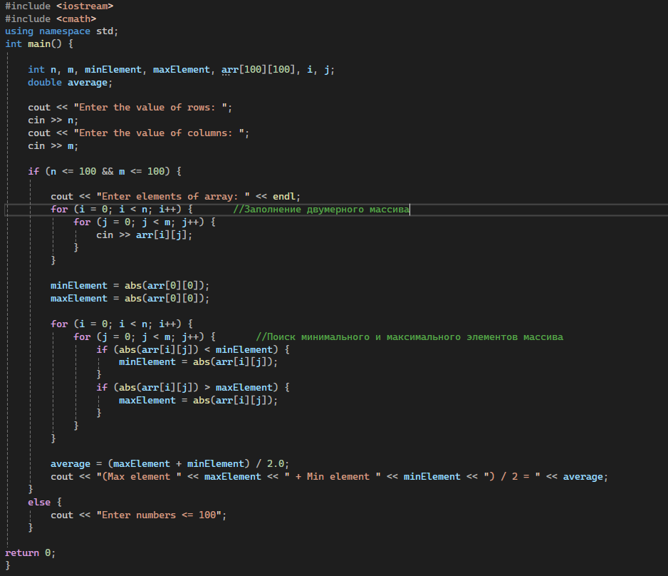

Результаты работы программы

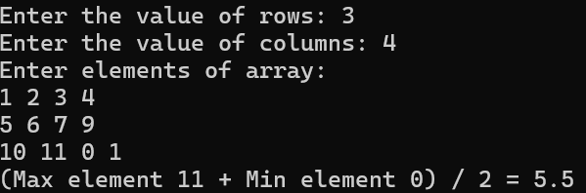

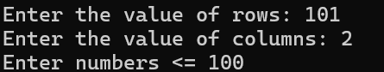

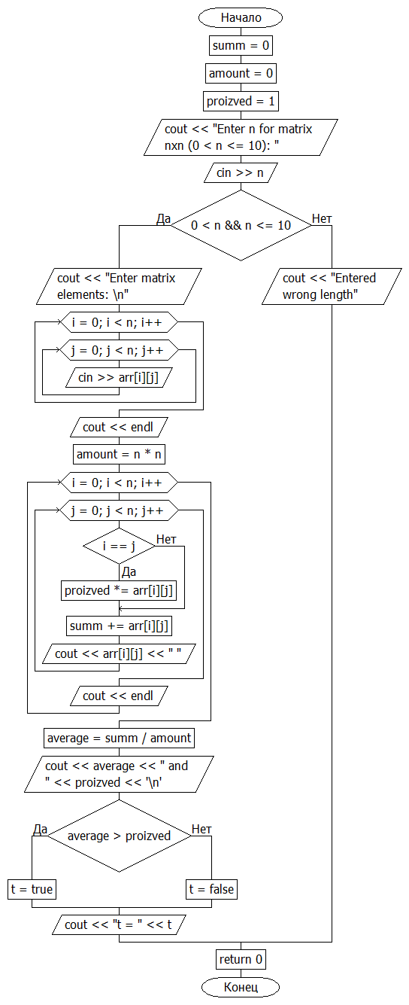

Вывод

В ходе данной лабораторной работы были сформированы навыки обработки структурированных типов данных, организованных в виде линейной последовательности, а также организованных в виде матрицы. Были решены следующие задачи: подсчёт вхождений минимального по модулю элемента массива в массив; нахождение среднего арифметического минимального и максимального элементов массива.